DUM - Digitální Učební Materiál



Název školy : Střední odborné učiliště, Lišov
tř. 5. května 3
373 72 Lišov
IČO: 75050111 REDIZO: 651023599

Vzdělávací oblast : Stravovací a ubytovací služby

Předmět : Technologie

Název a číslo DUMu : Opakování – omáčky A1_35

Anotace : Opakování základního rozdělení omáček a technologických
postupů úpravy

Třída a datum ověření : 2KA, 10. 6. 2013

Autor : Ing. Pavla Vaňková


Registrační číslo : CZ.1.07/1.5.00/34.1012

Tento projekt je spolufinancován Evropským sociálním fondem a státním rozpočtem České republiky.
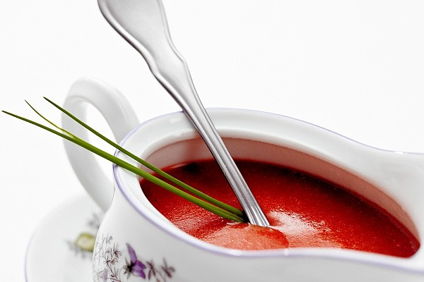
Opakování - omáčky
-pracovní list

Obrázek č.1
- Doplňte schéma rozdělení omáček:

TEPLÉ K VAŘENÉMU MASU koprová

křenová

BÍLÉ

španělská

MAJONÉZOVÉ

aspik

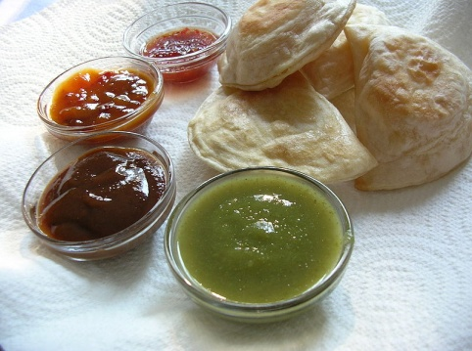
brusinková

Obrázek č.2

- Vyjmenuj omáčky podle druhu jíšky:

MÁSLOVÁ JÍŠKA: ……………………………………………………………………………………….

CIBULOVÁ JÍŠKA: ……………………………………………………………………………………….

ZELENINOVÁ JÍŠKA: ……………………………………………………………………………………….

- Doplňte technologické postupy přípravy omáček

Rosol
………………části …………..masa ( kůže, nožičky, kolínka) vaříme v ………….vodě s …………….kořením táhnutím,dochutíme solí a ……………, na závěr ………….na připravený pokrm.

Aspik
Zakoupenou …………………rozpustíme v ……………..vodě nebo vývaru, ochutíme…………a ………………….. Nesmíme nechat…………….!! Poté přelijeme
připravený pokrm.

Základní majonéza
Syrové……………….zakápneme ……………..a mírně osolíme, pomalu vlíváme ……………….a šleháme až do ……………….Suroviny musí mít stejnou ………..jinak se nám majonéza……………..

Tatarská omáčka
Majonézu rozředíme………………….nebo……………..z okurek, přidáme nakrájenou…………..a kyselé………………., dochutíme solí,…………, cukrem a …………….

Koprová omáčka

Připravíme světlou……………….., kterou rozředíme……………….a mlékem.Provaříme, přidáme sterilovaný nebo v octě svařený………………, dochutíme……….., ………………, ……………a na závěr zjemníme…………………

Rajská omáčka
Na tuku orestujeme ……………zeleninu, přidáme rajčatový……………a zasypeme hladkou moukou, podlijeme …………………B, okořeníme divokým………..,což je …………,………..,………… skořicí a plátkem citronu, provaříme.Dochutíme solí, ……….., cukrem a ……………..a nakonec………….

Křenová omáčka

Připravíme světlou……………….., kterou rozředíme……………….a mlékem.Provaříme, přidáme strouhaný ………….……, dochutíme……….., ………………, ……………a na závěr zjemníme…………………

Opakování - omáčky
-pracovní list (ŘEŠENÍ)

Obrázek č.1
- Doplňte schéma rozdělení omáček:

TEPLÉ K VAŘENÉMU HOVĚZÍMU MASU koprová
rajská
křenová
žampionová

BÍLÉ bešamelová
ZÁKLADNÍ
HNĚDÉ španělská

STUDENÉ MAJONÉZOVÉ tatarská

KRYCÍ rosol
aspik

SPECIÁLNÍ brusinková

Obrázek č.2

- Vyjmenuj omáčky podle druhu jíšky:

MÁSLOVÁ JÍŠKA: koprová omáčka, křenová omáčka

CIBULOVÁ JÍŠKA: žampionová omáčka, cibulová omáčka

ZELENINOVÁ JÍŠKA: rajská omáčka

- Doplňte technologické postupy přípravy omáček

Rosol
…Klihovaté..části ……vepřového……..masa ( kůže, nožičky, kolínka) vaříme v …osolené……….vodě s ……divokým……….kořením táhnutím,dochutíme solí a ……pepřem………, na závěr …přecedíme……….na připravený pokrm a necháme ztuhnout.

Aspik
Zakoupenou …želatinu……rozpustíme v ……teplé………..vodě nebo vývaru, ochutíme…solí………a ……octem…….. Nesmíme nechat…projít varem…….!! Poté přelijeme
připravený pokrm.

Základní majonéza
Syrové……žloutky…….zakápneme …octem…..a mírně osolíme, pomalu vlíváme ……olej……….a šleháme až do …zhoustnutí…………….Suroviny musí mít stejnou …teplotu……..jinak se nám majonéza…srazí…………..

Tatarská omáčka
Majonézu rozředíme……mlékem…………….nebo…lákem…………..z okurek, přidáme nakrájenou…cibuli………..a kyselé……okurky…………., dochutíme solí,…pepřem………, cukrem a …hořčicí………….

Koprová omáčka

Připravíme světlou……jíšku………….., kterou rozředíme………vývarem B……….a mlékem.Provaříme, přidáme sterilovaný nebo v octě svařený……kopr…………, dochutíme…solí…….., ……pepřem,……cukrem……, ……octem………a na závěr zjemníme…smetanou………………

Rajská omáčka
Na tuku orestujeme …kořenovou…………zeleninu, přidáme rajčatový…protlak…………a zasypeme hladkou moukou, podlijeme ……vývarem……………B, okořeníme divokým…kořením……..,což je …celý pepř………,…nové koření ……..,……bobkový list…… skořicí a plátkem citronu, provaříme.Dochutíme solí, …pepřem…….., cukrem a ………octem……..a nakonec…přecedíme……….

Křenová omáčka

Připravíme světlou……jíšku………….., kterou rozředíme……vývarem B………….a mlékem.Provaříme, přidáme strouhaný ……křen…….……, dochutíme…solí…….., ……cukrem…………, ……octem………a na závěr zjemníme………smetanou…………

Zdroje:

Obrázky:

č.1

Dostupný pod licencí Commons. wikimedia.org na WWW:< http://commons.wikimedia.org/wiki/File:Lunch_sauces.jpg?uselang=cs
> [cit. 2013-05-06]

č. 2

KLIPART – nástroj Microsoft Windows [online], dostupný na WWW: http://www.office.microsoft.com [cit. 2013-05-06]

